ЈАВНО ПРЕДУЗЕЋЕ „ЕЛЕКТРОПРИВРЕДА СРБИЈЕ“ БЕОГРАД
ЕЛЕКТРОПРИВРЕДА СРБИЈЕ ЈП БЕОГРАД-ОГРАНАК ТЕНТ
Улица: Богољуба Урошевића- Црног број 44.
Место:Обреновац
Број: 5364-E.03.02-115027/7-2017
06.03.2017. године

На основу члана 54. и 63. Закона о јавним набавкама („Службeни глaсник РС", бр. 124/12 и 14/15), Комисија за јавну набавку број 3000/0962/2016 (312/2016), за набавку: Одржавање пнеуматских погона багер станице и силоса пепела- ТЕНТ Б, на захтев заинтересованог лица, даје
ДОДАТНЕ ИНФОРМАЦИЈЕ ИЛИ ПОЈАШЊЕЊА
У ВЕЗИ СА ПРИПРЕМАЊЕМ ПОНУДЕ
Бр. 1.
Пет и више дана пре истека рока предвиђеног за подношење понуда, заинтересовано лице је у писаном облику од наручиоца тражило додатне информације односно појашњења, а Наручилац у року од три дана од дана пријема захтева заинтересованом лицу доставља и објављује на Порталу јавних набавки и интернет страници Наручиоца, следеће информације, односно појашњења:

Питањe 1: Да ли ми можете рећи о каквим пнеуматским адаптерима се ради? Неки технички цртеж или исечак из каталога, или пак каталошка ознака са именом произвођача би ми добро дошла, пошто је онако сам назив широк појам.

Питање 2: Молим Вас, да ми доставите више информација о свакој ставки из тендера 3000/0962/2016 (312/2016), тип, произвођача, шему, слику, …

Одговор 1:

Адаптер за пнеуматски погон звезда – четвртка
Позиције од 1 до 5 техничке спецификације.
Монтажни адаптер за везу вентила и обртног пнеуматског погона.
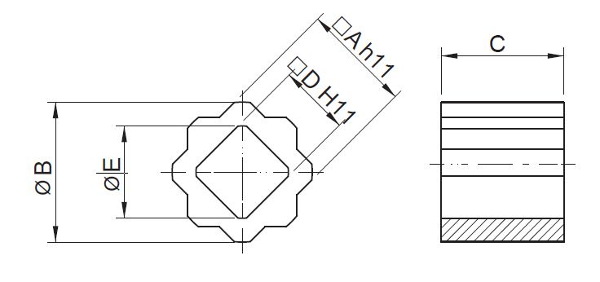

Red br | A | B | C | D | E
1. | 11 | 15 | 12 | 9 | 12,1
2. | 14 | 18 | 16 | 11 | 14,1
3. | 17 | 21,7 | 19 | 14 | 18,1
4. | 22 | 28 | 19 | 17 | 22.2
5. | 27 | 36,9 | 29 | 22 | 30,3

Одговор 2:
Holender – навртка за inox наборано црево
Позиције 6 и 7 техничке спецификације.
Holender за inox флекси црева пречника 3/8” i 1/2”.

Кугласта славина
Позиције 8 и 9 техничке спецификације.
Позиција 8. Дводелна кугласта славина Dn15, PN64, са два женска прикључка G1/2” , израђена од материјала AISI316.
Позиција 9. Дводелна кугласта славина Dn20, PN64, са два женска прикључка G3/4”, израђена од материјала AISI316.

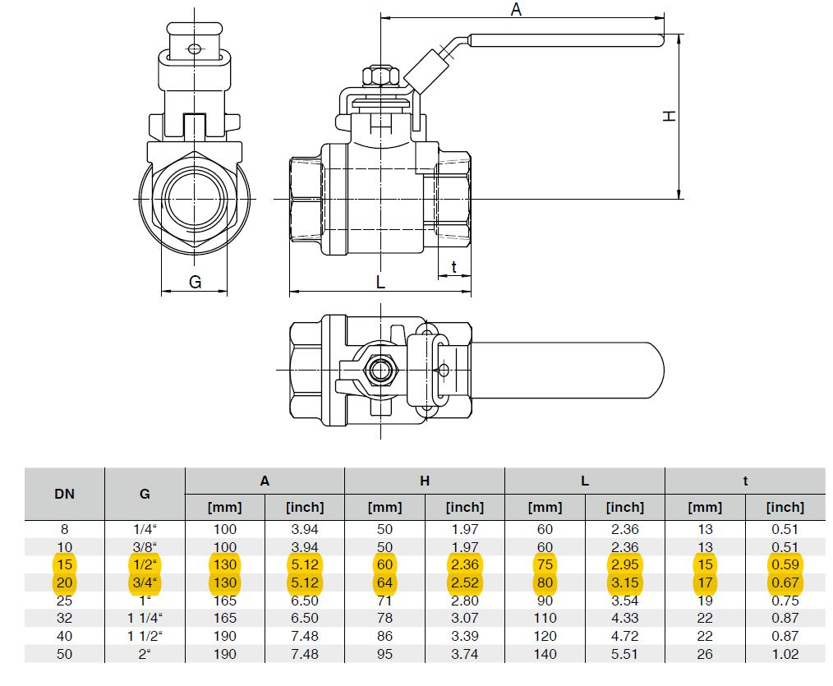
У складу са наведеним појашњењима Комисија ће израдити измене и допуне конкурсне документације и исте објавити на Порталу јавних набавки и интернет страници Наручиоца.
Комисија ће размотрити да ли је већ одређен рок за подношење понуда примерен времену потребном за припрему прихватљиве понуде те у случају да продужи рок, о истом ће објавити обавештење о продужењу рока за подношење понуда на Порталу јавних набавки и интернет страници Наручиоца.
Комисија:

